美國在台協會經濟部中小企業處
2022 AWE女性創業學院
學員徵選簡章
Academy for Women Entrepreneurs
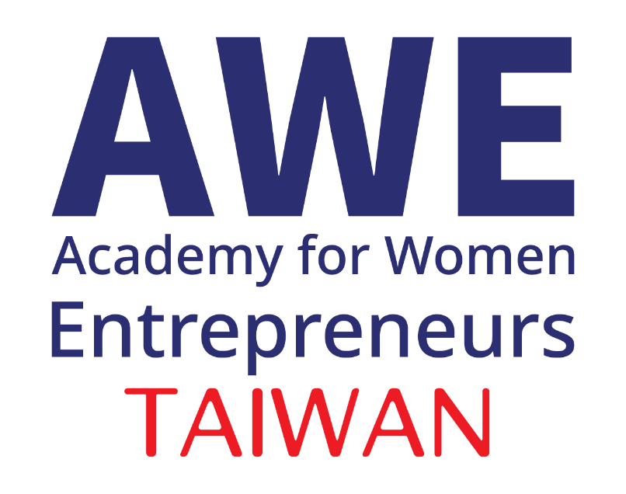

主辦單位：美國在台協會、經濟部中小企業處
執行單位：財團法人中山管理教育基金會

- 緣起與目的
美國國務院教育文化事務局於2019年提出「女性創業學院」計畫(Academy for Women Entrepreneurs, 簡稱AWE)，旨在增強全球女性的能力，協助發揮其經濟潛力，進而為所有人創造一個更穩定、安全和繁榮的社會。AWE為女性創業家提供創業和擴展成功企業所需的技能、資源及人脈網絡。2021年美國在台協會首次將「女性創業學院」計畫引進臺灣，並與經濟部中小企業處攜手合作執行。
今年為第二屆AWE女性創業學院，除了提供臺灣女性新創企業創業培育機會，更邀請Meta成為全年計畫策略夥伴，結合在地成功女創業家與全球趨勢夥伴，辦理線上線下小聚，期望協助臺灣女性創業成功。此外AWE今年特別邀請台灣微軟及亞馬遜全球開店成為全球趨勢夥伴，與學員分享元宇宙、企業減碳、跨境電商等國際最新產業趨勢。
歡迎各產業女性創業家報名，加入國際女創業家的網絡、與全世界連結、開啟交流與商機的大門！
- 創業培育機制
- 13堂線上創業課程 (自主完成)
DreamBuilder (築夢計畫) 是一個免費的線上創業課程，由美國亞利桑那州立大學雷鳥全球管理學院及全球銅礦開採費利浦·麥克莫蘭銅金公司合作開發。有英文字幕，每堂課大約30分鐘，學員可以自學，也可與其他學員自組 study group，為創業打下扎實的基礎！課程網址：dreambuilder.org/awe

- 6場次線上小聚 (須至少參加2場)
由成功女性創業家與第一屆學姐帶領，探討商業模式、市場策略等等，幫大家解決當前最棘手的難題！還有全球趨勢夥伴帶妳走在趨勢的最前端，一次讓妳問個夠！

- 3場次線下活動 (須至少參加1場)
除了邀請臺灣女性企業代表分享實務經驗，我們也會讓所有學員進行深度交流，連結產業人脈、增進商業拓展機會及提高創業成功機率。

- 商業計劃書暨Pitch競賽 (9月時自由報名參加)
AWE與策略夥伴Meta及其SheMeansBusiness計畫，共同推出「英文商業計畫書暨Pitch競賽」，參賽者將於競賽上以全英文方式完成5分鐘募資簡報及3分鐘導師提問，最後優勝者將可獲得高額獎勵！
- 參賽資格：完成13堂DreamBuilder課程、並成功遞交英文商業計畫書者。
- 競賽方式：競賽分為書審及實體Pitch競賽兩階段。首先提交英文商業計畫書，通過評審導師書審後選出10位入圍者，入圍者會獲得線上英文Pitch訓練，並於競賽日上台進行5分鐘全英文Pitch募資簡報，最終將選出3位優勝者。
- 獎勵機制：
- 入圍者：可獲得線上英文Pitch專業指導訓練及Meta贊助廣告金200美元。
- 優勝者：可獲得AIT提供之獎金(第一名1,000美元，第二、三名各500美元)、Meta提供廣告金1,000美元和創業故事影片一支，並且影片同步於Facebook、AIT、女性創業飛雁計畫相關平台宣傳，預估總價值高達16萬元新臺幣！
※1000美元獎金須扣所得稅

- 結業資格
- 錄取後，於111年8月15日前，完成DreamBuilder線上創業課程 https://dreambuilder.org/awe
- 參與2場次線上活動
- 參與1場次線下活動
- 參與11月18日結業式：符合資格者，可獲得結業證書，並受邀成為美國國務院交流計畫學友 (U.S. Department of State Exchange Alumni; https://alumni.state.gov/)。 ※以上活動時間與活動地點將另行公告
- 報名資格與名額
- 女性新創企業、預備創業者或對創業議題有興趣之女性
- 女性創辦人、女性共同創辦人皆可
- 具備基礎英文溝通能力
- 將於全臺徵選90名符合資格之女性

- 報名資訊
- 報名時間：即日起至111年4月25日(星期一)上午9時止。
- 報名方式：採線上Google表單報名https://pse.is/3uv6k8 ，表單自即日起開放至111年4月25日上午09:00關閉。(請先註冊Gmail帳號，作答時必須登入Google 帳號才能開啟表單並上傳檔案。 )
- 報名前應準備事項：
如能先完成以下準備工作，則實際填寫報名表時間只需10分鐘！
- 準備一個 Gmail帳號：
由於一定要用 Gmail登入才能在報名表內上傳文件，所以請先準備一個 Gmail帳號。
- 準備下列題目答案以便填答報名表 (限英文)：
- Please tell us about your company:
(What is your product or service? Who is your target audience? Where are your customers located? How do you help your customers or users solve their problems? Describe the innovation and advantages of your products, services or business model.)
(最多70字，若入選，此段將會放入學員簡介手冊使用)

- Please tell us about YOU:
(Who are you? What is your personality? What do you enjoy doing?)
(最多50字，若入選，此段將會放入學員簡介手冊使用)

- What motivates/motivated you to start your business? (最多50字)
以上資料完成即可先送出報名表，以下資料最晚可於4/25上午9時前補齊。
(報名表送出後，可利用原報名連結繼續填寫，Google表單會記錄之前報名資料，不須重填。)

- 切結書：
請下載切結書，可使用電子簽，或列印後簽名再拍照/掃描上傳 (檔案不超過1MB)。
切結書下載網址：https://pse.is/3su2ty
- 半身照一張：
若入選，將放置於學員簡介手冊中，請務必挑選合適的形象照。(檔案不超過100KB)
- 其他加分文件(若有請提供)：
- 新創公司介紹簡報
提供公司產品、服務及營運計畫；預備創業者提供產品/服務介紹、創業計畫等。(簡報檔案中英文、格式皆不拘，以PDF或PPT形式上傳，檔案不超過5MB)。
- 完成2堂DreamBuilder線上創業課程
用填寫報名表的 Gmail前往 DreamBuilder註冊 (https://dreambuilder.org/awe)，以利工作團隊確認註冊資料，並將完成第二堂畫面截圖以便上傳，確保檔案不超過500KB。
所有報名資料，請最晚於4月25日上午9時前上傳至Google報名表單，並請email 工作小組確認已完成報名，email: aweintaiwan@gmail.com。
- 請依簡章規定及系統指示完成報名，如有報名資格不符規定、逾時、文件提供不齊全、輸入不完整或與事實不符之處，可能影響評選作業，導致報名者失去評選資格。
- 活動相關資訊同步刊登於美國在台協會、經濟部中小企業處、AWE女性創業學院粉專、女性創業飛雁計畫、中小企業網路大學校及新創圓夢網，歡迎女性新創企業、預備創業者及對創業議題有興趣之女性踴躍報名。

- 審查指標
審查指標 | 審查項目
學員背景及優勢 | 外語能力、學歷、徵選動機、個人特質，不限產業。
企業發展潛力 | 女性新創企業者：新創公司背景、產品優勢、服務或商業模式的創新性；企業的規模；前往海外市場發展意願；市場拓展策略等。  預備創業者或對創業議題有興趣之女性：產品、服務或創業構想具有發展性；有前往海外市場發展的意願；未來成立企業的規畫。
優先錄取 | - 六大重點產業：科技、半導體、5G、資安、生技醫藥、企業減碳等產業，7年以下新創企業優先錄取 (7年為104年4月25日(含)以後設立)。  - 其他產業：5年以下新創企業優先錄取 (5年為106年4月25日(含)以後設立)。
加分項目 | - 報名優先順序：於4/1前完成報名且資料完整齊備者加分。  - 新創公司介紹簡報：提供公司產品、服務及營運計畫；預備創業者提供產品/服務介紹、創業計畫等。  - 已註冊並完成至少2堂 DreamBuilder 線上課程

- 審查程序
- 書面審查：由評審委員依報名時繳交文件進行基本資料審查。報名者應於4月25日上午9時前完成補件。
- 線上面試：由各區導師依據報名表所填內容，與報名時繳交文件，進行線上面試。
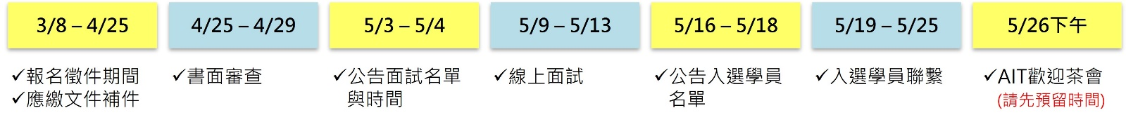

- 注意事項
- 本活動由美國在台協會、經濟部中小企業處及 Meta 共同補助，報名者無需繳交任何費用。
- 線上報名完成後，報名者需先經過書面審查，書審通過後將安排線上面試，通過面試者才算成功錄取。請隨時留意信箱訊息，以免失去資格。
- 主/承辦單位保有隨時修改、暫停或終止本活動之權利。
- 如有未盡事宜，將以徵選簡章之規定辦理。

- 徵選學員之權利與義務
- 通過女性創業學院之入選學員，應遵守相關規定，並配合本學院後續追蹤及相關研究訪談。
- 入選女性創業學院學員或所成立之公司若經查證有違反本須知規定，以及不實陳述或涉及不法事實，致影響主、承辦單位聲譽者，得撤銷其相關權利。
- 協助推廣臺灣女性創業：學員參與活動之相關文字、影音、圖照等文件，均無償提供，且本學院可使用學員個人發展歷程、創業歷程或其他相關成果文件、資料，進行後續女性創業推廣及宣傳事宜。
- 入選女性創業學院學員同意授權前述所提供資料，且應配合參與本學院各項成果發表、展示、宣傳、分享會等活動。

- 聯繫窗口
- AWE女性創業學院工作小組
洽詢電話：0966-495-331 連小姐 (優先聯絡)；0919-332-669 鄭小姐
聯絡信箱：aweintaiwan@gmail.com
- AWE女性創業學院FB粉絲專頁https://pse.is/aweintaiwan
- 女性創業飛雁計畫官網 https://woman.sysme.org.tw/Default.aspx

報名連結
https://pse.is/3uv6k8

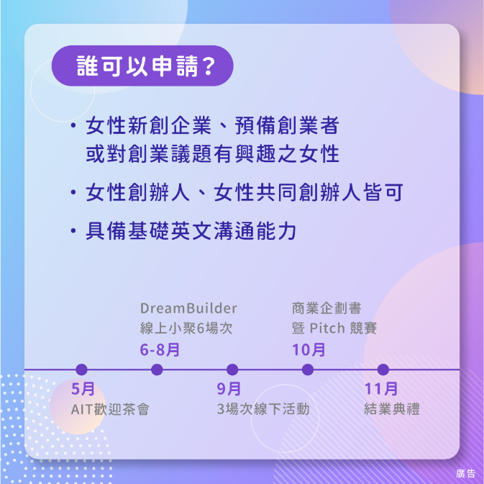

【附件一】

美國在台協會經濟部中小企業處
女性創業學院
學員切結書

本人，參選「女性創業學院」，對下列事項已充份瞭解並遵守相關規範：

- 本人或本人所設立之企業絕無侵犯他人專利、著作權等智慧財產權，相關申請文件及法定文件亦無任何抄襲、變造、填寫不實等情事。若經查證有違反規定或不實陳述者，或有違反法令或其他爭議事件，以致影響社會安全及本計畫形象者，同意退出女性創業學院，且無條件放棄資格，並願負相關法律責任。
- 本人將配合完成13堂線上創業課程(DreamBuilder)，參與2場次線上活動、1場次線下活動、以及11月18日結業式。
- 本人願意配合後續追蹤與蒐集編製相關文宣品之義務，並同意執行單位使用公司產品及服務資訊，供後續行銷、計畫推廣及媒體曝光之使用。
- 徵選學員送審資料概不退件，由本計畫工作團隊統一保存。
- 本人同意及授權主/承辦單位美國在台協會、經濟部中小企業處與財團法人中山管理教育基金會所蒐集之個人資訊僅作為AWE計畫課務、活動及相關行政業務之使用，亦了解主/承辦單位將依個人資料保護法之相關規定妥善管理，未經本人同意，絕不任意對其他第三者揭露。
個人資料保護法條文：http://goo.gl/5GRVyB

此致
美國在台協會
經濟部中小企業處
財團法人中山管理教育基金會
報名者正楷簽名：______________________
中華民國111年 月 日

